**霹雳侠策略自动产生系统使用说明**

**周袤2019/1/15**

1. **系统构成**

产生平台：策略的自动产生，回测，归因等等

交易平台：整合了VNPY，能够直接对接实盘

1. **快速开始 — 使用步骤**
2. 安装
   1. 在安装文件夹下找到INSTALL.bat，使用管理员权限打开
   2. 有时需要在c:\tools下找到MongoDB安装程序，双击完成安装
3. 运行
   1. 双击run.bat启动策略自动产生程序
   2. 双击runvnpy.bat启动vnpy，vnpy详细教程请参考：

<https://github.com/vnpy/vnpy/wiki>

1. 更新
   1. 双击UPGRADE.bat进行更新
2. 初次运行需要首先在estrategyhouse.com注册用户名和密码
3. **窗口**
   1. **策略产生**

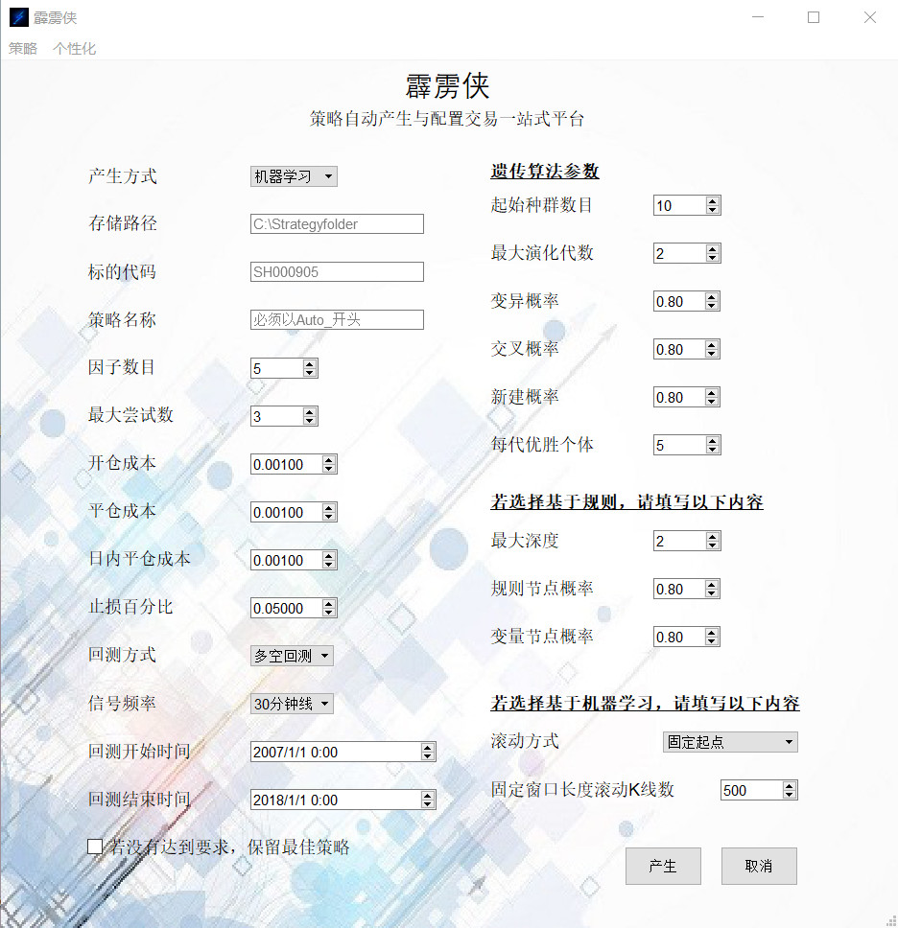

|  |  |
| --- | --- |
| **参数** | **说明** |
| 产生方式 | 基于机器学习/基于规则，默认基于机器学习 |
| 存储路径 | 用于存放策略的文件夹 |
| 标的代码 | 交易标的代码 |
| 策略名称 | 策略名，若没有输入，则随机取名，策略名称需要以Auto_开始 |
| 因子数目 | 单次抽取的特征数目，默认为5 |
| 最大尝试数 | 最多尝试的次数，超过该次数不再尝试，默认为10 |
| 开仓成本 | 开仓成本，默认0.001 |
| 平仓成本 | 平仓成本，默认0.001 |
| 日内平仓成本 | 日内平仓成本（若允许日内平仓），默认0.001 |
| 止损百分比 | 单笔交易的强制止损百分比，默认0.05 |
| 回测方式 | 多空回测/只多不空/只空不多，默认多空回测 |
| 信号频率 | 5/15/30/60分钟出一次信号，信号可为做多，做空，维持原来交易仓位，默认30分钟线 |
| 回测开始时间 | 训练交易策略所基于数据的开始时间 |
| 回测结束时间 | 训练交易策略所基于数据的结束时间 |
| 若没有达到要求，保留最佳策略 | 若勾选，如果进过最大尝试数没有达到事先确定的标准，则留下最佳的策略 |
| 起始种群数目 | 遗传算法中一个种群中的个体数目，默认10个个体 |
| 最大演化代数 | 遗传算法中产生下一代的次数的最大值，若超过这个最大次数，则算法停止，默认为5代 |
| 变异概率 | 对规则（组）/因子（组）进行变异的概率，默认0.8(80%) |
| 交叉概率 | 对规则（组）/因子（组）进行交叉的概率，默认0.8(80%) |
| 新建概率 | 构建一个新的策略的概率，默认0.8(80%) |
| 每代优胜个体 | 每代中保留的最佳个体数目，这些最佳个体将直接进入下一代，默认5 |
| 最大深度 | 对于某个基于规则的策略，最大的if else嵌套次数，默认2 |
| 规则节点概率 | 对于某个基于规则的策略，若某个节点发生变异，该节点变异成为规则节点的概率，默认0.8(80%) |
| 变量节点概率 | 对于某个基于规则的策略，若某个节点发生变异，该节点变异成为变量节点的概率，默认0.8(80%) |
| 滚动方式 | 固定起点/固定窗口长度，默认固定起点 |
| 若固定窗口长度，滚动K线数 | 若滚动方式选为固定窗口长度，滚动K线的数目，默认500根 |

* 1. **交易策略**

主界面点击：策略—>交易策略

进入交易策略界面，勾选“接入实盘“后点击部署，将策略部署到实盘策略库，点击撤销部署，将策略从实盘策略库中移除。若主力合约移仓换月，需要重新点击部署。

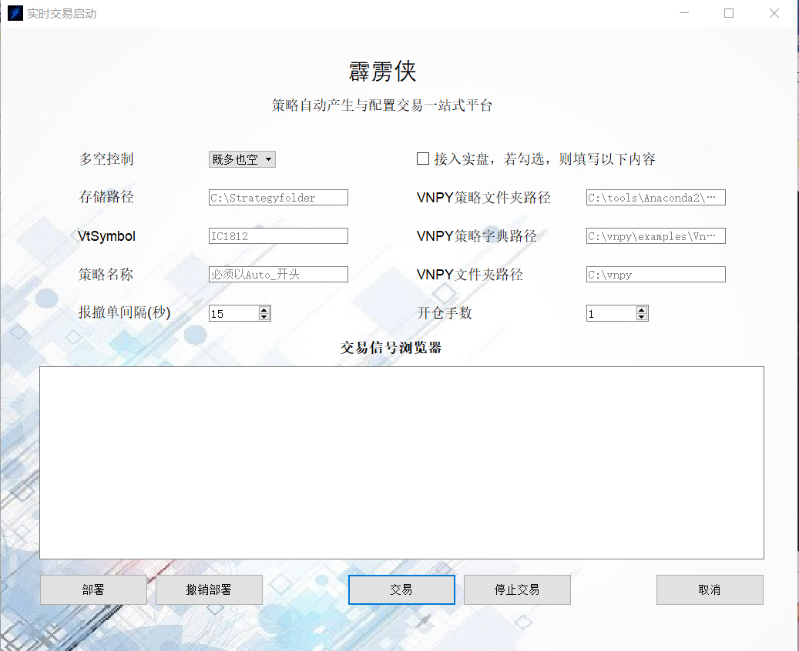

部署完成后，勾选“接入实盘“后点击交易，同时双击runvnpy.bat打开vnpy进行操作

1. 在双击runvnpy.bat打开vnpy前，请先在C:\vnpy\examples\VnTrader或vnpy的安装路径下修改CTP_connect.json
2. 点击系统—>连接数据库
3. 点击系统—>连接CTP
4. 点击功能—>CTA策略
5. 点击加载策略—>初始化/启动

|  |  |
| --- | --- |
| **参数** | **说明** |
| 多空控制 | 既多也空/只多不空/只空不多，默认既多也空 |
| 存储路径 | 用于存放策略的文件夹 |
| vtSymbol | vnpy的实盘交易代码，若没有请填写模拟盘交易代码 |
| 策略名称 | 策略名，在存储路径下 |
| 报撤单间隔 | 具体执行下单的时候，委托单多久不成交就撤回 |
| 开仓手数 | 开仓多少手 |
| 接入实盘，若勾选，则填写以下内容 | 是否接入实盘，若勾选，则进行实盘交易，注意，此时还需启动runvnpy.bat，并启动相应的CTA策略 |
| vnpy文件夹路径 | VNPY的所在路径，默认"C:\vnpy" |
| vnpy策略文件夹路径 | VNPY的strategy 文件夹，默认"C:\tools\Anaconda2\Lib\site-packages\vnpy-x.x.x-py2.7.egg\vnpy\trader\app\ctaStrategy\strategy" |
| vnpy策略字典路径 | 用来添加策略至策略字典的路径，默认"C:\vnpy\examples\VnTrader" |
| 交易信号浏览器 | 可浏览交易信号，如  “2019-01-15 11:31:47.765205 : Auto_2019_01_07_13_50_22_SH000905 在 SH000905 发出信号 0 目前仓位 1” |

* 1. **观看回测**

主界面点击：策略—>观看回测，进入观看回测界面，可以观看策略的净值，回撤，分年度夏普，日收益分布图，以及一系列回测指标。

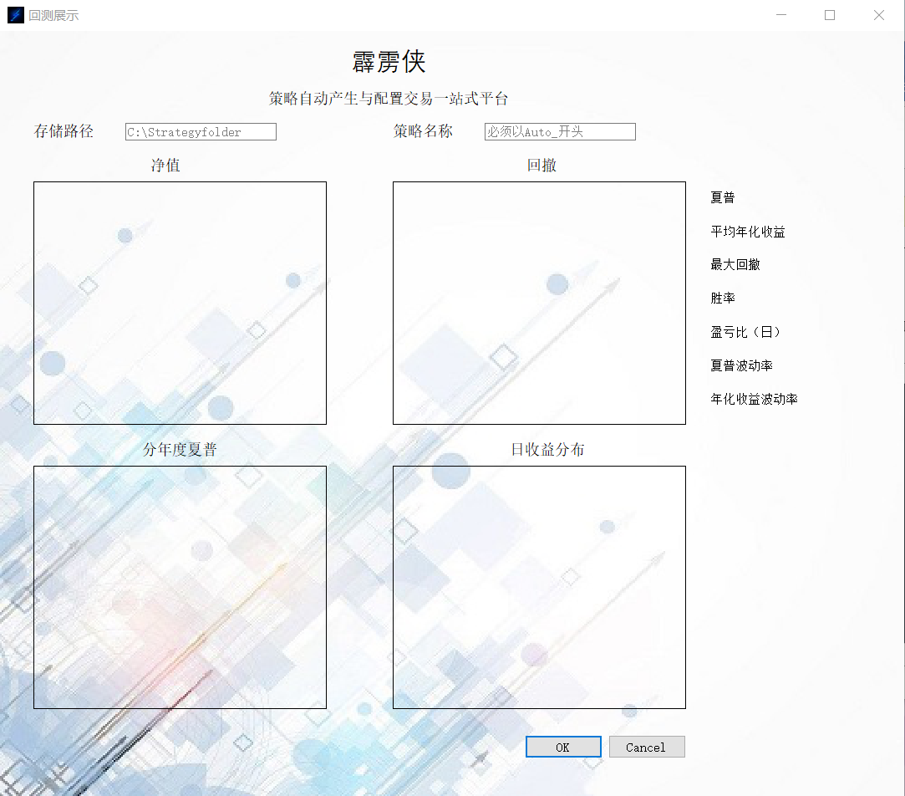

|  |  |
| --- | --- |
| **参数** | **说明** |
| 存储路径 | 用于存放策略的文件夹 |
| 策略名称 | 策略名，在存储路径下 |

* 1. **观看归因**

主界面点击：策略—>观看归因，进入观看归因界面，若是基于机器学习类型策略可以观看策略因子和预测目标；若是基于规则类型策略可以观看二叉树形式表现的策略。

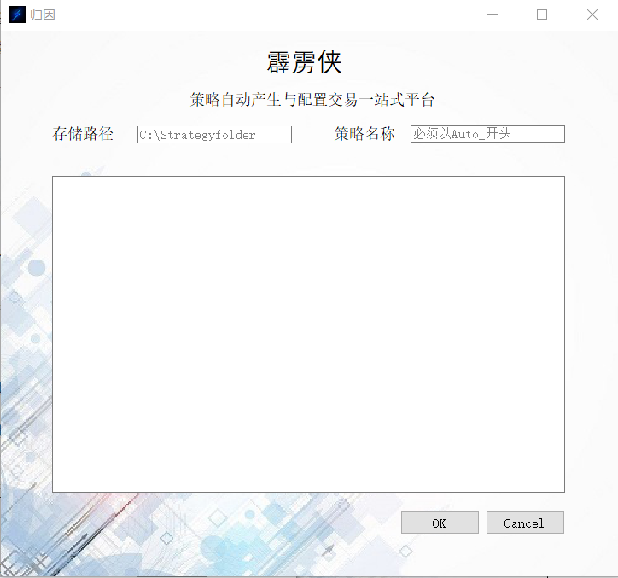

|  |  |
| --- | --- |
| **参数** | **说明** |
| 存储路径 | 用于存放策略的文件夹 |
| 策略名称 | 策略名，在存储路径下 |

* 1. **策略生成条件**

主界面点击：个性化—>策略生成条件，进入策略生成条件界面，修改策略生成条件，只有达到条件的策略才会被留下。

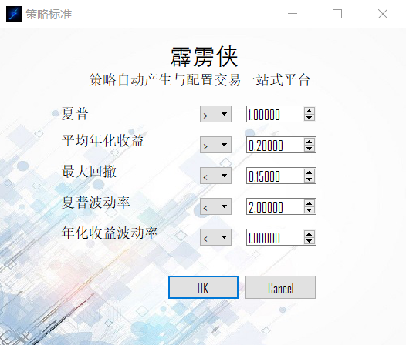

|  |  |
| --- | --- |
| **参数** | **说明** |
| 夏普 | 产生出来的策略的夏普需要大于（小于）该值 |
| 平均年化收益 | 产生出来的策略的平均年化收益需要大于（小于）该值 |
| 最大回撤 | 产生出来的策略的最大回撤需要大于（小于）该值 |
| 夏普波动率 | 产生出来的策略的夏普波动率需要大于（小于）该值 |
| 年化收益波动率 | 产生出来的策略的年化收益波动率需要大于（小于）该值 |

* 1. **CSV数据导入**

主界面点击：个性化—> CSV数据导入，进入CSV数据导入界面。允许用户导入自己的数据（诸如数字货币数据等等，且标的代码不得与股票和期货代码相同，注意需要符合一定的字段格式，见下文）

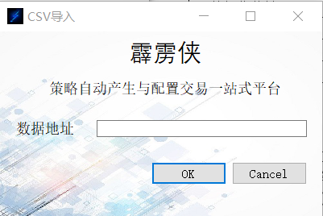

|  |  |
| --- | --- |
| **参数** | **说明** |
| 数据地址 | CSV数据的路径 |

CSV字段格式为

|  |  |  |
| --- | --- | --- |
| 参数 | 类型 | 说明 |
| Code | (string) | 交易标的代码 |
| DATETIME | (datetime.datetime) | 时间戳 |
| Date | (datetime.date) | 时间戳的日期 |
| Time | (datetime.time) | 时间戳的时间 |
| open | (float) | 开盘价 |
| high | (float) | 最高价 |
| low | (float) | 最低价 |
| close | (float) | 收盘价 |
| amount | (float) | 成交额 |
| volume | (float) | 成交量 |

* 1. **数据库路径配置**

主界面点击：个性化—>数据库路径配置，进入数据库路径配置界面。允许用户定义自己的交易数据库路径和行情数据库路径。

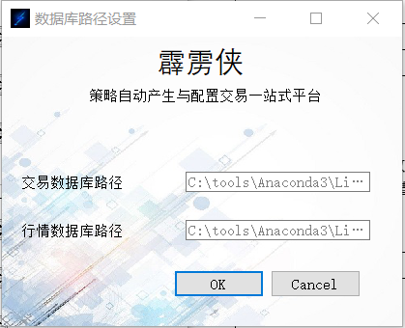

|  |  |
| --- | --- |
| **参数** | **说明** |
| 交易数据库路径 | 交易数据库负责存储所有实盘/模拟盘的历史交易信号，用户自定义后可在运行目录下查看SignalPath.txt，若没有定义，则默认交易数据库路径为'C:\tools\Anaconda3\Lib\site-packages\TradingSignal.db' |
| 行情数据库路径 | 行情数据库负责存储所有用户自己输入的行情数据，用户自定义后可在运行目录下查看MktDatpath.txt，若没有定义，则默认行情数据库路径为'C:\tools\Anaconda3\Lib\site-packages\MktDat.db' |

1. **系统研发理念**

量化投资是指通过数量化方式及计算机程序化发出买卖指令，以获取稳定收益为目的的交易方式。量化投资从广义上来说，可以分为相对价值交易和在时间序列上的方向交易。传统上按照方法区分，时间序列上的方向交易又可以分为基于机器学习的交易策略和基于规则的交易策略。

在基于机器学习方法中，研究人员首先要确定因子组（机器学习领域称之为特征）及其对应的因子参数、一个预测目标因子（例如下一小时或下一天的价格变化或者夏普比率）及其对应的预测目标因子参数、一个机器学习模型及其对应的超参数。然后在因子组和预测目标因子之间建立机器学习模型。在建立模型之后，研究人员需要根据模型产生测试集上的预测值，并根据预测值产生交易信号，进而产生回测结果。如果回测目标达到预期，则该基于机器学习的交易策略确定，如果回测目标未达到预期，再修改因子组或其对应的因子参数、预测目标因子或其对应的预测目标参数、机器学习模型或其对应的机器学习模型超参数。

在基于规则的交易策略中，研究人员首先要确定因子组，但无需确定预测目标因子。随后研究人员会根据因子产生规则组，并根据规则组产生交易信号，进而产生回测结果。如果回测目标达到预期，则该基于规则的交易策略确定，如果回测目标未达到预期，再修改因子组或其对应的因子参数、规则组或其对应的规则参数。

若是研究基于规则的交易策略，研究人员需要大量尝试不同因子组及其对应的因子参数和规则组或其对应的规则参数的排列组合，若是研究基于机器学习的交易策略，研究人员需要大量尝试不同因子组或其对应的因子参数、预测目标因子或其对应的预测目标参数、机器学习模型或其对应的机器学习模型超参数的排列组合。并且在理论上，这样的排列组合有无穷多，回测目标达到预期的排列组合相对数量少。因此，研究基于机器学习的交易策略和基于规则的交易策略都需要大量的人力成本。

本发明针对现有技术存在的不足，提供一种能满足用户预期收益风险需求的、高效的自动产生时间序列上基于机器学习或基于规则的交易策略的方法。

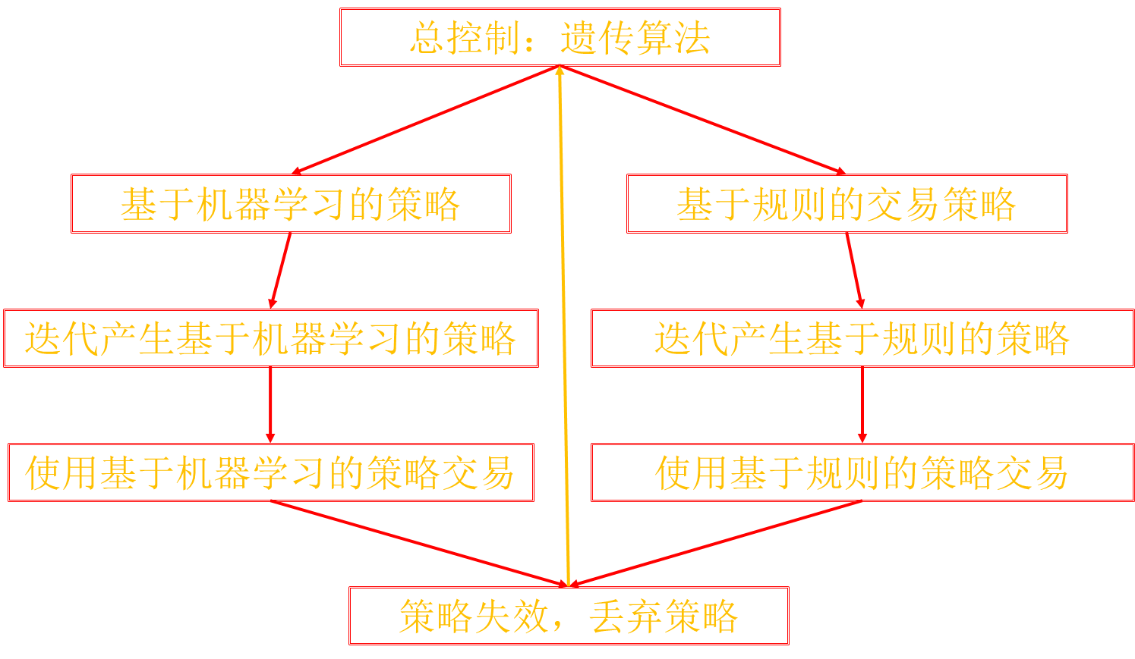

1. **该系统的优势**
   1. **能够为不懂程序化交易的投资者提供交易策略**

无需任何量化交易经验，就能产生优良的策略并交易策略

* 1. **研究员的因子研究**

通过分析自动产生的策略，可以观测到哪些因子组合，哪些因子参数对某一个标的比较合适。方便研究员从主观经验出发，结合机器研究出来的有效的因子或者因子组合，对个股进行研究，达到主观和量化相结合的一加一大于二的效果。

* 1. **股性**

由于该系统是基于标的的时间序列属性，这意味着本系统承认每只股票拥有自己的股性，每只股票有自己的模型，每只股票独立的产生自己的交易信号。根据每个投资标的自己的股性匹配出的自己的模型，更能在实盘中取得良好的效果。每只股票有自己的模型，独立发出自己的交易信号，更能够达到分散风险的效果。

* 1. **交易频率**

本系统能在大多数的时间尺度上产生策略（从五分钟线到日线）。由于能够批量产出策略，使得高频策略的资金容量得到显著的提高。

* 1. **资产配置**

本系统能够根据客户需求，自定义产生出来的策略的标准（例如收益标准，回撤标准，夏普标准，等等），这使得在同一标的上，获得的策略可以有完全不同的收益风险特征。这样，在进行更上层策略配置的时候，才会取得更好的效果。